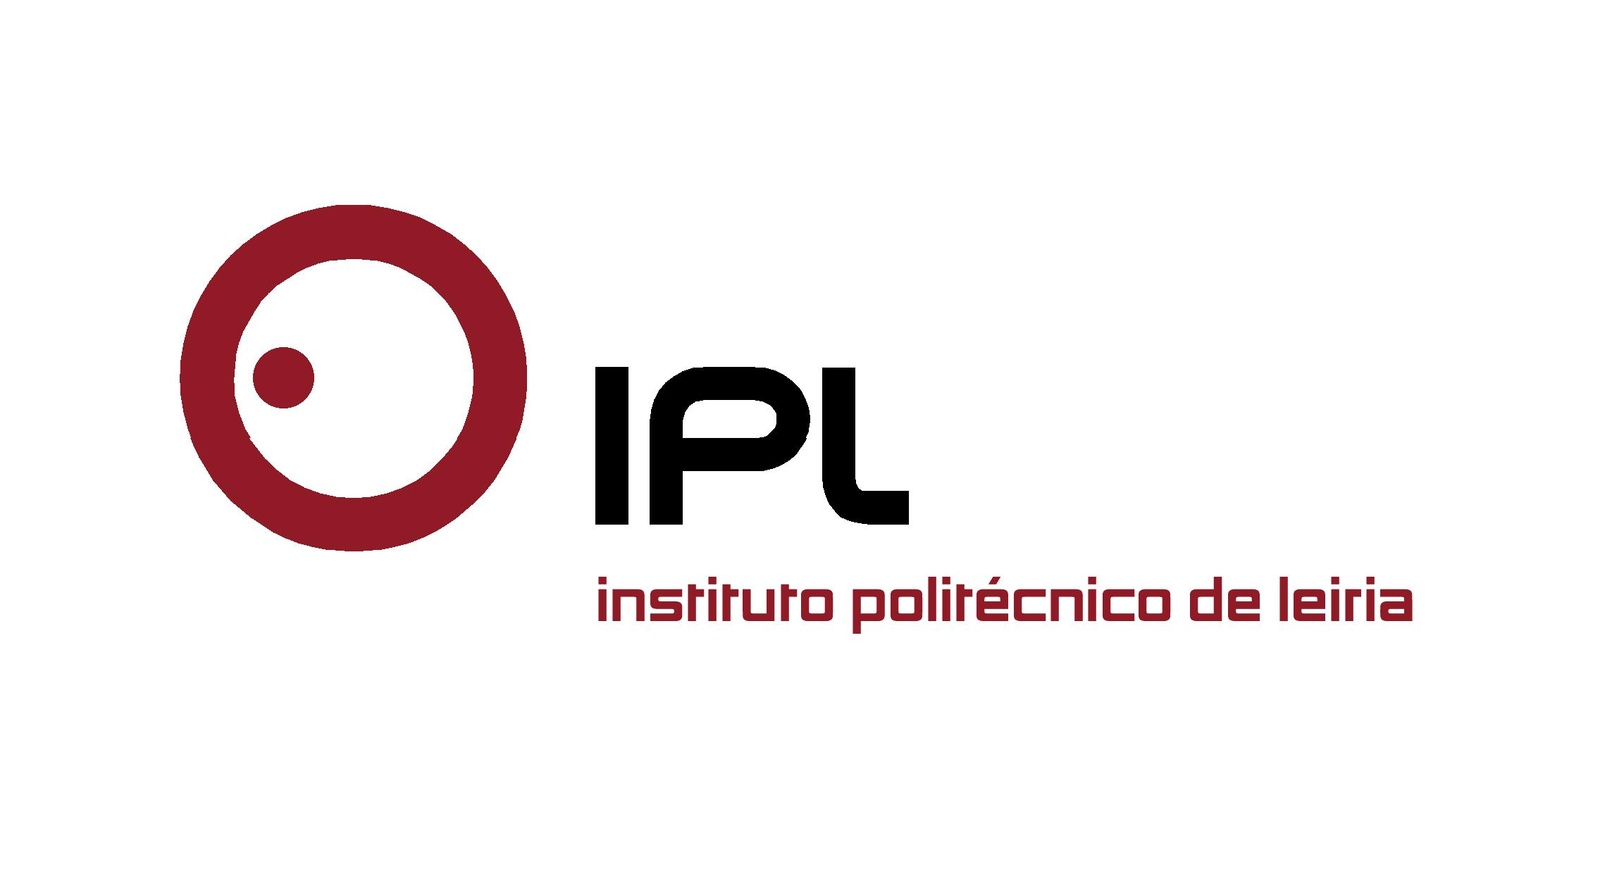

II Congresso Internacional de Meios Universitários
ESECS-IPLeiria analisa papel dos média académicos
na formação em Comunicação
São os meios de comunicação académicos espaços de formação na área da Comunicação? É este o mote da conferência que a Escola Superior de Educação e Ciências Socias do Instituto Politécnico de Leiria (ESECS-IPLeiria) dinamiza nos próximos dias 25, 26 e 27. O II Congresso Internacional de Meios Universitários - CIMU2015 pretende avaliar o papel dos média desenvolvidos em contexto académico enquanto espaços de formação em diferentes subdomínios da Comunicação, pretendendo ainda discutir as práticas, os desafios e as soluções para os laboratórios e oficinas de formação profissionalizante nesta área.
O congresso é uma organização conjunta com a Faculdade de Artes e Comunicação da Universidade Europeia de Madrid, e destina-se a docentes, investigadores, profissionais e estudantes das diversas áreas da comunicação. Os especialistas presentes pretendem analisar as metodologias de ensino atualmente aplicadas no âmbito da formação em comunicação, e a utilização de técnicas profissionais em laboratórios e meios de comunicação académicos; e ainda refletir sobre o impacto dos laboratórios, oficinas e outros espaços de formação académicos nas oportunidades de aprendizagem dos estudantes, no desenvolvimento de competências profissionais, e na consequente empregabilidade.
É ainda objetivo refletir sobre a função social dos média universitários (âmbito de influência, agentes de inovação discursiva e/ou tecnológica, relação com os média profissionais, etc.); refletir sobre possibilidades de articulação entre os média académicos e a comunidade profissional envolvente, e de desenvolvimento de acordos e parcerias com agentes e instituições orientadas para a inserção laboral; assim como explorar possibilidades de atuação dos média académicos, e linhas de investigação que proporcionam.
As inscrições para o congresso devem ser realizadas até 23 de novembro, no website do II Congresso Internacional de Meios Universitários - CIMU2015: http://congresomediosuniversitarios.com/.
Leiria, 19 de novembro de 2015

Para mais informações contactar:
Midlandcom – Consultores em Comunicação
Ana Frazão Rodrigues * 939 234 508 * 244 859 130 * afr@midlandcom.pt
Ana Marta Carvalho * 939 234 518 * 244 859 130 * amc@midlandcom.pt

